人工智能学院实验报告
••••••••••••••••••••••••••••••••• 密 ••••••••••••••••••••••••••••••••• 封 ••••••••••••••••••••••••••••••••• 线 •••••••••••••••••••••••••••••••••
姓名：李田博 学号：________ 专业：________
年级：________ 课程：Python程序设计与实践
主讲教师：________ 辅导教师：________
实验时间：____年__月__日__时至__时 地点：______
实验题目
CampusPocket 校园账本第三版 第3章序列
实验目的
1. 用两个列表保存一组消费，理解同一位置的项目名与金额相互对应。
2. 学会索引、切片，以及 len、sum、sorted、max、min 等函数的基本用法。
3. 显示消费统计结果，并用简单条形图比较金额。
实验环境（硬件和软件）
计算机、Windows、Python 3、VS Code。
实验内容
必做：保存5笔消费，打印全部记录和最近3笔，计算笔数、总额及平均每笔。
选做：打印金额前三名，找出最大与最小消费的项目名，每2元画一个方块。
实验步骤
① 按记账顺序建立 items 和 amounts。
② 用 [-3:] 取最近3笔，再计算统计值。
③ 排序查名、画图，直接运行后对照验收。

实验代码
文件：CampusPocket/chapter03.py
# 第3章：用两个列表保存5笔消费
items = ["食堂午餐", "校园公交", "打印资料", "奶茶", "社团聚餐"]
amounts = [18.5, 2.0, 12.0, 8.0, 25.0]

print("=== CampusPocket 消费记录 ===")
print("全部项目：", items)
print("全部金额：", amounts)

# [-3:]表示取出最后3个元素，原来的顺序不变
print("最近3笔项目：", items[-3:])
print("最近3笔金额：", amounts[-3:])
print("----------------------------------")

# len求笔数，sum求总额
count = len(amounts)
total = sum(amounts)
average = total / count
print("消费笔数：", count)
print(f"消费总额： {total:.2f}")
print(f"平均每笔： {average:.2f}")
print("----------------------------------")

# reverse=True表示从大到小排序，[:3]取前三个
sorted_amounts = sorted(amounts, reverse=True)
print("金额前三名：", sorted_amounts[:3])

# index找到金额的位置，再到items中取对应的项目名
largest = max(amounts)
smallest = min(amounts)
print(f"最大一笔： {largest:.2f}", items[amounts.index(largest)])
print(f"最小一笔： {smallest:.2f}", items[amounts.index(smallest)])
print("----------------------------------")

# 每满2元画一个方块，ljust(6)在项目名右侧补空格
# 还没有学循环，所以先按顺序写5行
print(items[0].ljust(6), "█" * int(amounts[0] // 2), f"{amounts[0]:.2f}")
print(items[1].ljust(6), "█" * int(amounts[1] // 2), f"{amounts[1]:.2f}")
print(items[2].ljust(6), "█" * int(amounts[2] // 2), f"{amounts[2]:.2f}")
print(items[3].ljust(6), "█" * int(amounts[3] // 2), f"{amounts[3]:.2f}")
print(items[4].ljust(6), "█" * int(amounts[4] // 2), f"{amounts[4]:.2f}")

实验数据记录
按题目给定顺序记录：食堂午餐18.50元、校园公交2.00元、打印资料12.00元、奶茶8.00元、社团聚餐25.00元。最新的一笔在最后。
运行命令：python CampusPocket/chapter03.py
直接运行即可，不需要输入。
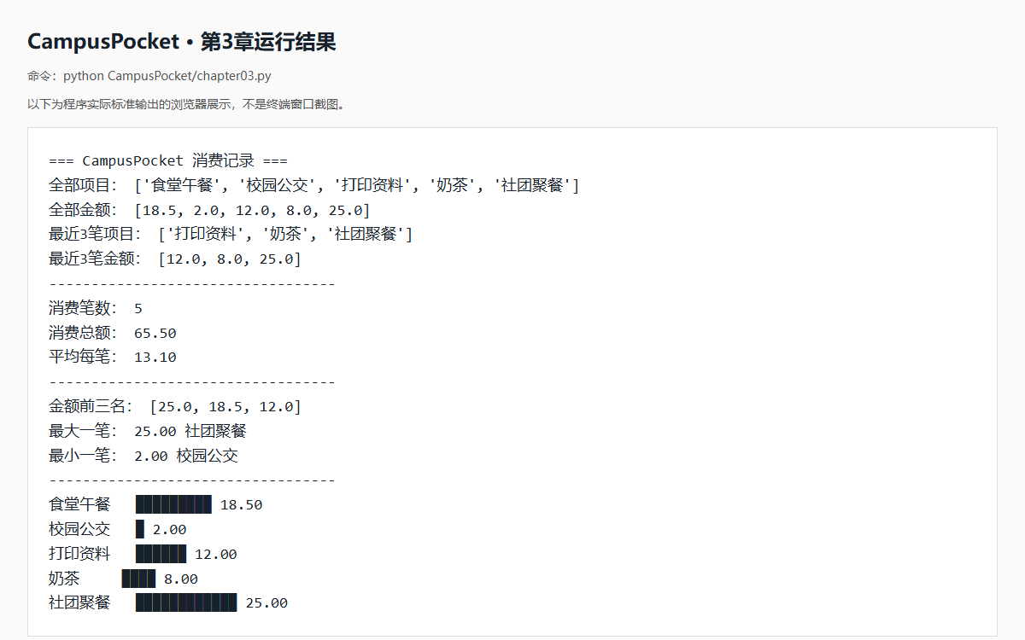
图1 程序实际输出的浏览器展示截图
结果核对：共5笔，总额65.50元，平均13.10元。最近3笔为打印资料、奶茶、社团聚餐；前三名金额为25.0、18.5、12.0。最大一笔是社团聚餐，最小一笔是校园公交。
条形图方块数依次为9、1、6、4、12；每满2元画一个，不足2元的部分舍去。

问题讨论
一、多笔消费怎样一起保存？
用 items 保存项目名，用 amounts 保存金额，两个列表长度和顺序对应。例如 items[0] 与 amounts[0] 表示食堂午餐18.5元。本章只在运行时保存这组数据，还没有写入数据文件。
二、哪一部分代码最容易出错？
最容易出错的是项目名与金额的对应关系。只给 amounts 排序可能造成错配，所以用 sorted 生成新列表显示排名，保留原列表；再用 index 找金额的原位置，查出对应项目名。
还要分清最近3笔和最大的3笔：[-3:] 取最后3个元素，保持记账顺序。平均值等于 sum(amounts) 除以 len(amounts)，不是消费总额。
三、如果数据量变大，怎样让程序更容易修改？
添加消费时，要在两个列表中同时添加对应信息。用 len 和 sum 自动计算笔数和总额，不手动改统计数字。学到循环后，可替换现在的5行 print；下一章再把日期、类别、金额和备注放在同一条记录中，减少错配。
四、格式与使用范围
按正文要求显示65.50和13.10，与示例数值相同；金额列表使用默认格式。ljust(6)按字符数补空格，中文显示宽度可能不同。index只返回第一次出现的位置，本题最大、最小金额没有重复。
五、实验结论与验收
4项必做和3项选做任务均完成。两个列表各5个元素，程序无需输入；笔数、总额、平均值正确，[-3:]取出的最近3笔顺序不变。代码只使用列表和基础函数，未提前使用循环、自定义函数或类。

